Winter sportspeurtocht SportSupport

Leuk dat je de sportspeurtocht in Hillegom wilt gaan doen. Hieronder staan tips en aanwijzingen die je kan gebruiken bij de speurtocht.
- Print dit bestand uit en maak de opdrachten die bij de foto’s staan, als je klaar bent met de speurtocht kan je de antwoorden doorgeven via onderstaande link:
https://docs.google.com/forms/d/e/1FAIpQLSfN_0wzKUDpmuJJeA4Lzo4shJpWlVk0XdgEiVGGX_xG32Cp0w/viewform?usp=sf_link
Of opsturen naar: Bwillemsen@sportsupport.nl
- De foto’s wijzen de weg, zoek dus goed naar deze foto’s. Mocht je er niet uitkomen dan staat er op de achterkant van dit blad een plattegrond.
- De foto’s staan op volgorde, dus ga van foto 1 2 3 ect.. tot en met foto 20.
- Loop de route op een veilige manier!
- De route is iets meer dan 2 km, het is dus ongeveer een uur lopen
- Doe de speurtocht met een vriendje, vriendinnetje, iemand uit de buurt of je ouders.
- Maak een leuke selfie onderweg bij de foto’s en stuur deze op naar Bwillemsen@sportsupport.nl

Als je je antwoorden/ foto’s instuurt dan maak je kans op sportieve prijzen!

Veel plezier!
De Buurtsportcoaches van SportSupport

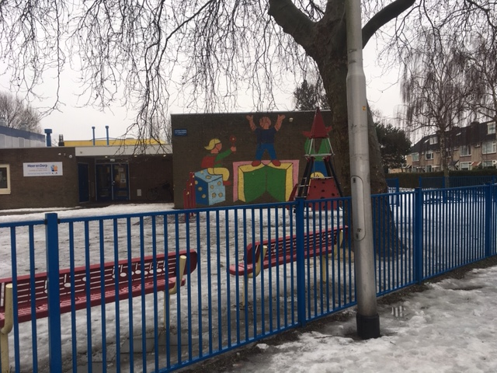 | 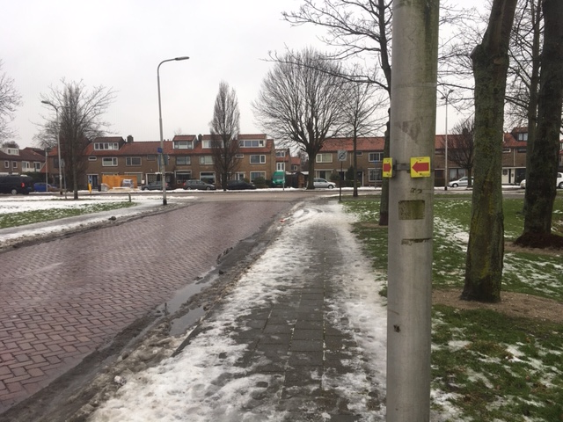
1) Wat is geen zuivelproduct?  A: Chocolademelk  B: Vruchtenyoghurt  C: Appelsap  Opdracht: Hinkel 10x met je rechter been verder | 2) Wat is geen gezond tussendoortje?  A: Ontbijtkoek  B: Een bakje yoghurt met muesli  C: Een appel  D: Een boterham met kaas  Opdracht: Hinkel 10x met je linker been verder

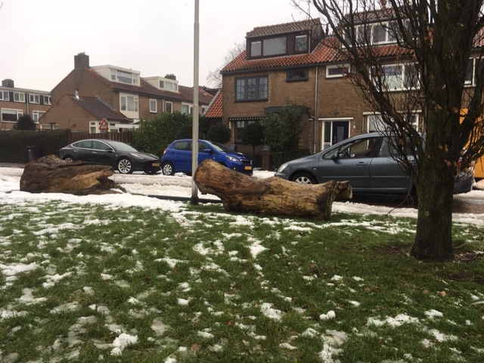 | 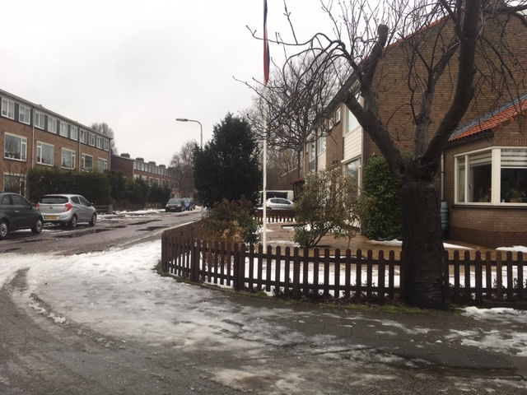
3) In zuivel zit calcium, maar waar is calcium goed voor?  A: Om botten steviger te maken  B: Voor je hersenen om beter na te kunnen denken  C: Om je bloed beter te laten stromen  Opdracht: Spring 10x zo hoog mogelijk | 4) Hoeveel melkproducten moet een kind van 8 jaar innemen?  A: 1 stuk en 1 plak kaas  B: 3-4 stuks en 2 plakken kaas  C: 2-3 stuks en 1 plak kaas  Opdracht: Probeer 60x een jumping-jacks te maken

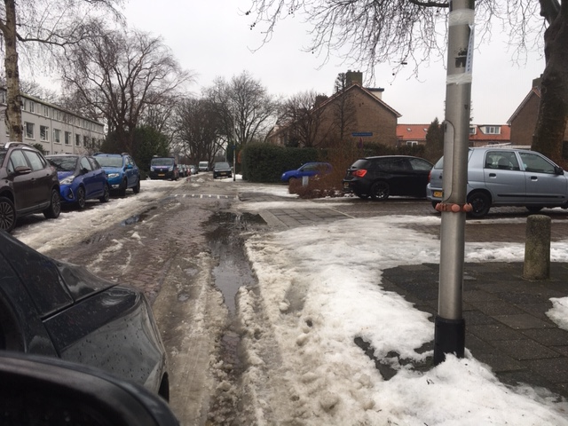 | 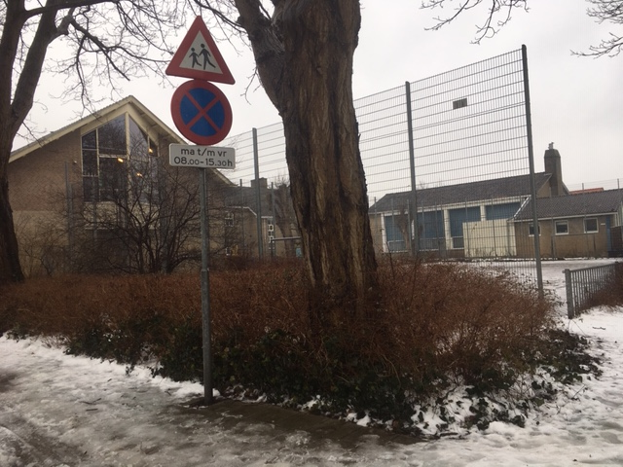
5) Hoeveel magen heeft een koe?  A: 1  B: 2  C: 3  D: 4  Opdracht: Probeer 30x de grond aan te tikken en daarna om hoog te springen | 6) Hoe jong is jonge kaas?  A: 4 weken  B: 1 week  C: 2 maanden

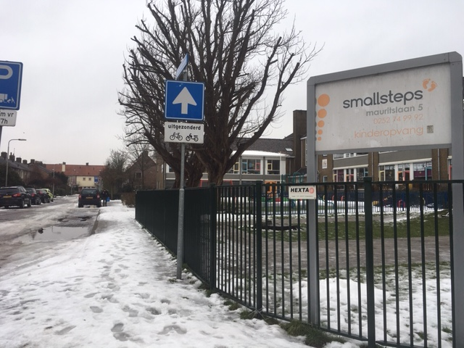 | 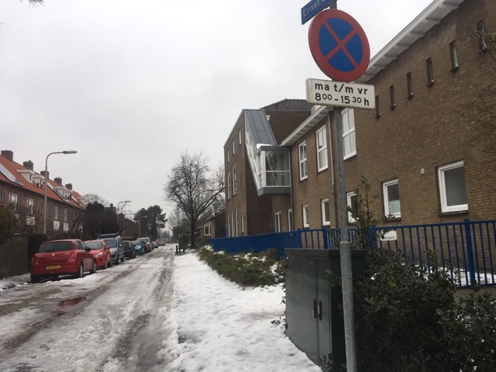
7) Wel zuivel product wordt het meest gedronken in Nederland?  A: Volle melk  B: Optimel  C: Karnemelk  D: Halfvolle melk  Opdracht: Probeer 30x de grond aan te tikken en daarna om hoog te springen | 8) Wat betekent weide melk?  A: Dat is melk van koeien die 120 dagen per jaar zes uur per dag buiten in de wei staan.  B: Dat is melk van koeien die 20 dagen per jaar zes uur per dag buiten in de wei staan.  Opdracht: Maak 20x kikkersprongen

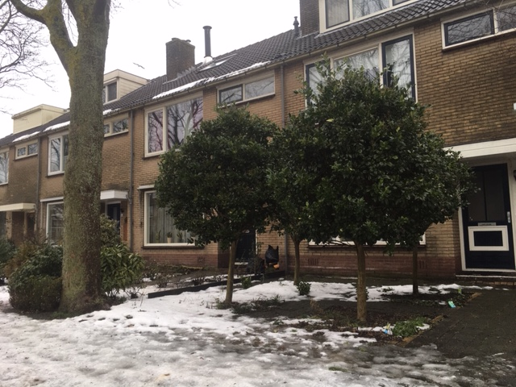 | 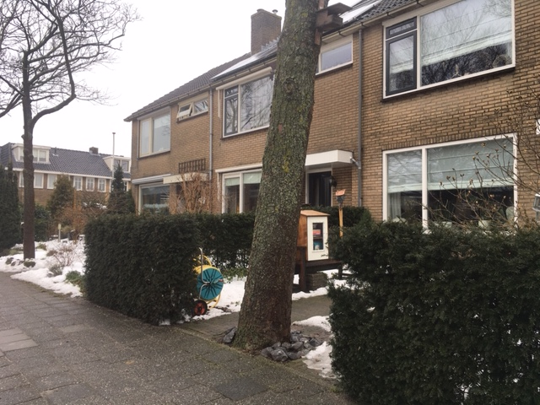
9) Hoeveel spieren heeft het menselijk lichaam?  A: 400  B: 200  C: 100  D: 600  Opdracht: Spring 10x met één been omhoog | 10) Waarom doe je een warming-up voordat je gaat sporten?  A: Voor de lol  B: Om blessures te voorkomen  C: Om beter te worden in sport  Opdracht: Ga op je rechter been staan en raak 10x je rechter voet aan

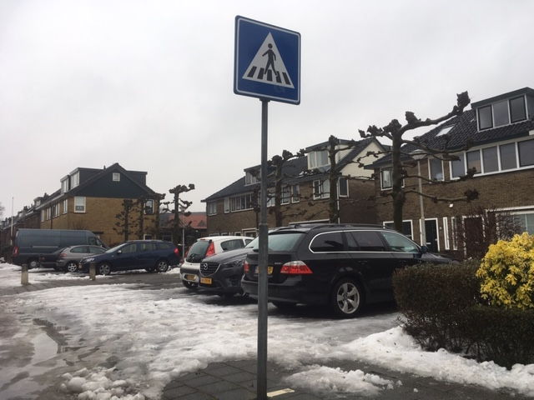 | 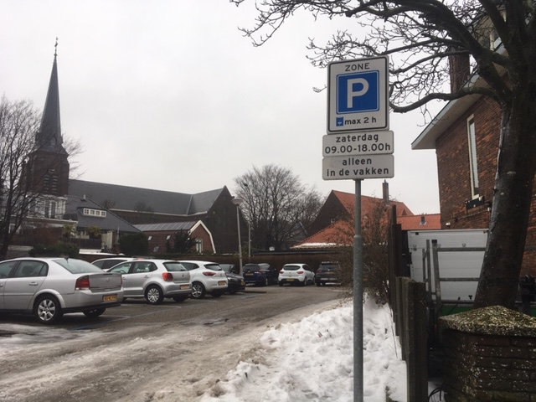
11) Wanneer kan je spierpijn krijgen?  A: Als je je spieren overbelast  B: Als je te weinig sport  C: Als je te veel sport  Opdracht: Probeer 30 seconde lang op je rechterbeen stil te staan. | 12) Hoeveel beweging heeft een kind van 9 jaar nodig?  A: Een half uur  B: Een kwartier  C: Drie uur  D: Een uur  Opdracht: Til je knieën 30x om en om op

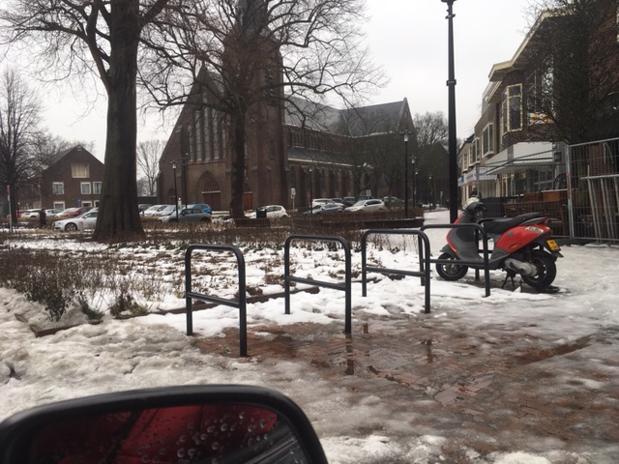 | 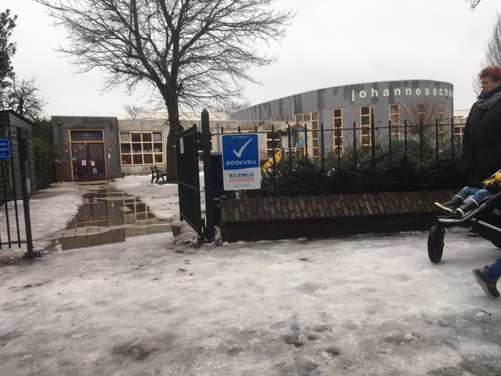
13) Welke sport is geen teamsport?  A: Voetbal  B: Waterpolo  C: Paardrijden  D: Hockey  Opdracht: Probeer 30 seconde lang op je linkerbeen stil te staan. | 14) Waarom is het goed om voor en na het sporten veel water te drinken?  A: Omdat je vocht verliest als je sport en het goed is om dit aan te vullen  B: Om beter te worden in de sport  C: Zodat je niet gaat zweten  Opdracht: Box 20x met je armen naar boven

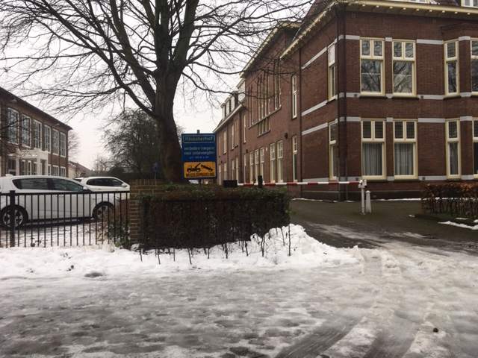 | 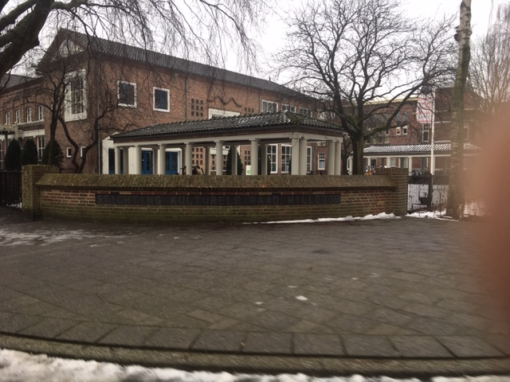
15) Wat kan je beter niet eten na het sporten?  A: Een gevulde koek  B: Bakje kwark met aardbeien  C: Fruitsalade  D: Boterham met pindakaas  Opdracht: Zet één been vooruit en blijf 10 seconde in balans staan. | 16) Welke stelling is waar?  A: Als je regelmatig sport en beweegt krijg je minder uithoudingsvermogen  B: Als je regelmatig sport en beweegt word je minder snel ziek  C: Als je regelmatig sport en beweegt zit je beter in je vel  D: Als je regelmatig sport en beweegt krijg je sterkere botten en spieren  Opdracht: Zet nu je andere been vooruit en blijf 10 seconde in balans staan.

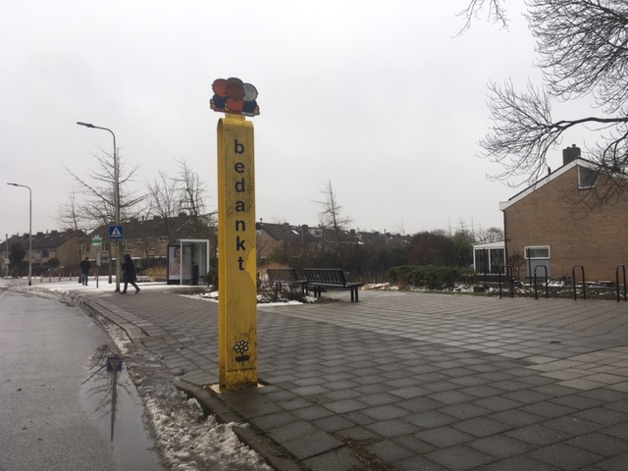 | 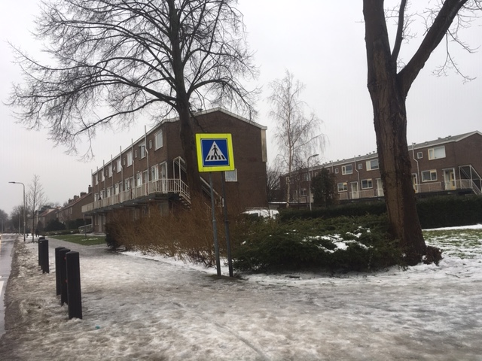
17) Welke vakken zitten in de schijf van 5?  Opdracht: Druk jezelf 10x op | 18) Opdracht: Ga op één been staan en doe je ogen dicht, probeer zo lang als mogelijk te blijven staan.

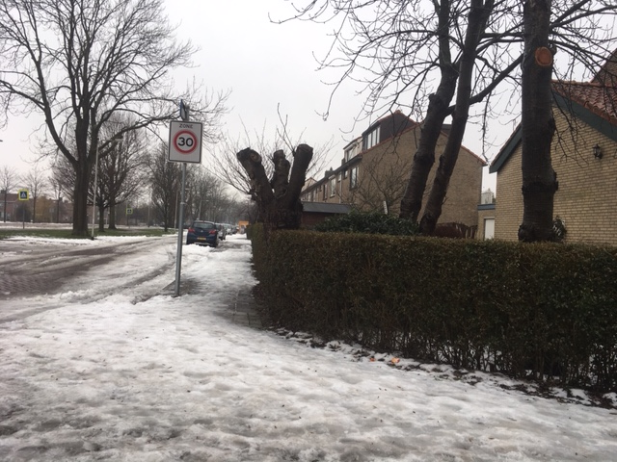 | 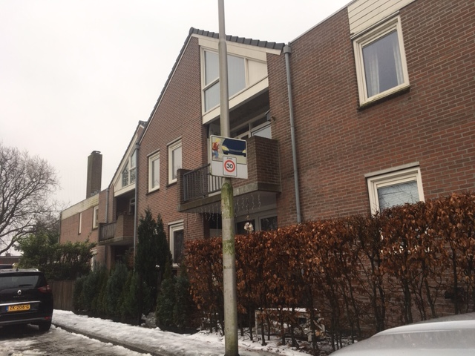
19) Opdracht: Maak 10 kikkersprongen | 20) Goed gedaan!!! Je ziet als het goed is het beginpunt weer verderop.

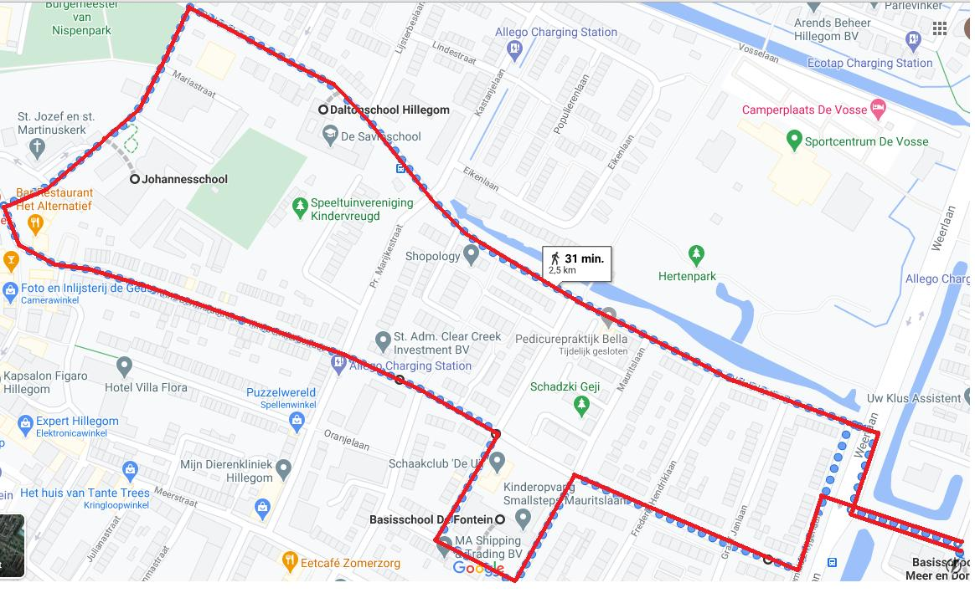

De route kan gestart worden bij de volgende basisscholen: Meer & Dorp (1), Fontein (7), Johannesschool (14), Savio/Dalton (17)
Het nummer achter de school geeft aan bij welke opdracht je moet beginnen, ga vervolgens naar het volgende nummer. Ben je bij 20? Ga dan naar 1 en vervolgens naar 2.. 3.. 4..

Route:
- Van Limburg Stirumlaan (BS: Meer & Dorp) (1)
- Pas op! Oversteken Weerlaan, richting Willem de Zwijgerlaan (linksaf)
- Rechtsaf Juliana van Stolberglaan
- Linksaf Mauritslaan
- BS: Fontein (7)
- Rechtsaf Willem de Rijkelaan
- Rechtsaf Ernst Casimirlaan
- Linksaf Juliana van Stolberglaan
- Rechtdoor Prins Bernhardstraat
- Rechtsaf Mariastraat
- BS: Johannesschool (14)
- Rechtsaf Prinses Irenelaan
- BS: Savio/Dalton (17)
- Prinses Irenelaan gaat over in Valckslootlaan
- Pas op! Oversteken Weerlaan
- Linksaf Van Limburg Stirumlaan

